

|  |
| --- |
| Reserva De Boletos Para asientos De un Autobús |

**Proyecto Integrador**

**Autor:** Cedeño Roger, Chamba Ana, Rojas Juan

**Tutor:** Herrera Yogledis

**Fecha:** 12 – 11 – 2018

**Información del Proyecto Integrador**

|  |  |
| --- | --- |
| **AUTOR(ES):** | Cedeño Roger, Chamba Ana, Rojas Juan |
| **FECHA DE INICIO:** | 12/11/2018 |
| **FECHA DE ENTREGA:** |  |
| **TUTOR** | Herrera Yogledis |
| **INTEGRANTE(S) COMITÉ EVALUADOR:** |  |

**Calificación obtenida**

|  |  |
| --- | --- |
| **TUTOR** | **Herrera Yogledis** |
| **COMITÉ** |  |
| **TOTAL** |  |

_______________________________

**Tutor:**

_______________________________

**Evaluador:**

_______________________________

**Evaluador:**

_______________________________

**Estudiante:**

**Resumen**

El proyecto integrador RD-BILLET, presenta el análisis y desarrollo de un Sitio Web con el objetivo de reducir los tiempos de espera y mejorar la calidad de vida de los usuarios con el proceso de reserva de boletos para los respectivos asientos de un autobús. Los usuarios se registran con sus datos personales, una vez dentro de la página, el usuario visualizará la información acerca de los buses disponibles, el destino (uno solo por boleto), el día y hora de salida de cada bus. Después que se haya realizado la reserva se le notificará que su transacción ha sido exitosamente realizada y se visualizará su respectiva reserva en la página.

**Índice de contenidos**

1. Introducción 5

1.1 Justificación 5

1.2 Planteamiento del trabajo 5

1.3 Equipo de trabajo 5

1.4 Cronograma 6

2. Objetivos concretos y metodología de trabajo 7

3.1. Objetivo general 7

3.2. Objetivos específicos 7

3.2. Metodología del trabajo 7

3.3. Metodología de Trabajos. 8

4. Desarrollo específico del proyecto integrador 9

4.1.1. Solución planteada 9

4.1.2. Diagrama de contexto 9

4.1.3. Diagrama de componentes 10

4.1.3. Diagrama de casos de uso 10

4.1.4. Prototipos de pantallas 12

4.1.5. Diagrama de clases 13

4.2 Herramientas utilizadas 14

5. Conclusiones 14

Anexos 15

Anexo I. Captura de pantallas de sistema funcionando 15

Anexo II. Código fuente 16

**Índice de tablas**

Tabla 1. Título de la tabla 11

**Índice de figuras**

Figura 1. Título de la figura 11

# 1. Introducción

El sistema permite reservar boletos para los asientos de un bus de transporte en el cual los usuarios podrán registrarse, elegir el destino, fecha y hora de salida y el número de asientos que desee adquirir, una vez hecha la reserva el usuario se le informará que su reserva fue exitosa.

## 1.1 Justificación

Adquirir un boleto contrae cierto tiempo que el usuario no dispone o simplemente la falta de organización no le permite ir a reservar con anticipación, por ese motivo se implementará un Sistema de Reserva Web que permita automatizar el proceso de reserva de boletos y así evitar las molestias de ir a la boletería.

## 1.2 Planteamiento del trabajo

Reserva de Boletos es una página web en la cual los usuarios podrán registrarse en caso de ser nuevos o solo ingresar si están ya registrados. Una vez dentro de la página, el usuario visualizará la información acerca de los buses disponibles, la cantidad de boletos existentes, el destino a llegar (un solo punto de llegada).

## 1.3 Equipo de trabajo

|  |  |  |
| --- | --- | --- |
| **NOMBRES** | **CORREO INSTITUCIONAL** | **RESPONSABILIDADES** |
| **Roger Stick  Cedeño Palma** | rsc.palma@yavirac.edu.ec | * Control y monitoreo del proyecto en las diferentes fases. * Determina actividades. |
| **Ana Belén Chamba Mera** | abc.mera@yavirac.edu.ec | * Control y monitoreo del proyecto en las diferentes fases. * Control de calidad de los proyectos. |
| **Juan Andrés Rojas Salazar** | jar.salazar@yavirac.edu.ec | * Control y monitoreo del proyecto en las diferentes fases. * Aprueba entregables. |

## 1.4 Cronograma

|  |  |  |  |
| --- | --- | --- | --- |
| INICIO DEL PROYECTO |  |  |  |
| TAREA | TIEMPO (días) | INICIO | FIN |
| INICIO DEL PROYECTO |  |  |  |
| Planeación Y Organización del problema | 5 | 19/11/2018 | 23/11/2018 |
| Definición de Objetivos | 2 | 24/11/2018 | 25/11/2018 |
| Definición de alcances y limitaciones | 2 | 25/11/2018 | 27/11/2018 |
| Desarrollo del marco teórico | 3 | 28/11/2018 | 30/12/2018 |
| REQUERIMIENTOS |  |  |  |
| Requerimientos funcionales y no funcionales | 3 | 28/11/2018 | 30/12/2018 |
| Diagramas de casos de uso | 3 | 28/11/2018 | 30/12/2018 |
| ANALISIS |  |  |  |
| Modelamiento de base de datos | 12 | 03/12/2018 | 14/12/2018 |
| DISEÑO |  |  |  |
| Diagrama de clases | 5 | 14/12/2019 | 18/12/2018 |
| Modelo Entidad Relación | 4 | 18/12/2018 | 21/12/2019 |
| Diseño de la apariencia de la página web | 3 | 24/12/2019 | 26/12/2019 |
| IMPLEMENTACIÓN |  |  |  |
| Arquitectura de software | 5 | 26/12/2018 | 11/12/2018 |
| Creación del Proyecto | 12 | 11/12/2018 | 22/12/2018 |
| Redacción de la Documentación | 20 | 20/12/2018 | 26/12/2018 |
| Desarrollo de backend y front-End | 14 | 01/01/2019 | 14/01/2019 |
| Pruebas | 9 | 15/01/2019 | 23/01/2019 |
| Fecha de Finalización del Proyecto |  |  | 17/08/2018 |

**1.4.1 Diagrama de Gantt Preliminar**

**1.5 Valor del proyecto**

|  |  |  |  |
| --- | --- | --- | --- |
| Área/Rol | Horas | Valor Hora | Valor |
| Desarrollador y Diseñador Gráfico | 25 | $8 | $200 |
| Desarrollador y Líder de calidad | 25 | $8 | $200 |
| Desarrollador y Tester | 25 | $8 | $200 |
| SUBTOTAL | | | $600 |
| Impuesto IVA (12%) | | | $72.00 |
| TOTAL | | | $672.00 |

# 2. Objetivos concretos y metodología de trabajo

## 3.1. Objetivo general

Desarrollar una aplicación web con herramientas de desarrollo de software, que faciliten la reserva online de un boleto de autobús.

## 3.2. Objetivos específicos

* Analizar los requerimientos y necesidades del usuario con el fin de otorgar un buen servicio al momento de realizar la reserva.
* Diseñar una página web interactiva e intuitiva que permita realizar la reserva de boletos para buses la cual especifique el número de boletos que estén disponibles en el momento de la reserva que desee el usuario efectuar.

## 3.2. Metodología del trabajo

La metodología debe describir qué pasos se van a dar, el porqué de cada paso, qué instrumentos se van a utilizar, cómo se van a analizar los resultados, etc.

|  |
| --- |
| Creación |
| Inicio |
| Análisis |
| Desarrollo |
| Prueba |
| Cierre |

Figura 1. Título de la figura (fuente donde se ha extraído)

3.3. Metodología de Trabajos.

|  |
| --- |
| MODELO DE CICLO DE VIDA DEL PROYECTO |
| 1. Levantamiento de requerimientos |
| 1. Diseño |
| 3 Desarrollo |
| 4 Pruebas |
| 5 Cierre |

1. **Levantamiento de requerimientos:** consiste en determinar las funcionalidades requeridas por el cliente
2. El diseño: de la página web, es decir prototipos de cómo talvez se verá el sistema de reservas de boletos ya finalizado.
3. Desarrollar el sistema en el ID de desarrollo Visual Studio Code
4. Pruebas para ver si el sistema funciona correctamente.
5. Cierre: Finalización del proyecto con la entrega del sistema.
6. Figura 1. Título de la figura (fuente donde se ha extraído)

Tabla 1. Título de la tabla

|  |  |
| --- | --- |
|  |  |
|  |  |
|  |  |
|  |  |

(Fuente donde se ha extraído)

# 4. Desarrollo específico del proyecto integrador

### 4.1.1. Solución planteada

La página web RD-BILLET, está diseñada para que usuario realice la reserva de su asiento en el bus de su elección, lo cual, lo puede realizar desde cualquier sitio web, sin la necesidad de acercarse a la agencia, logrando así un ahorro económico de dinero y tiempo.

El usuario si es nuevo se ingresara con sus datos correspondientes y este se almacenara en la base de datos y posteriormente cumplirá con el registro exitoso en la página web, la correspondiente selección de asientos depende del usuario.

En cuestión al administrador, visualizará y gestionara las reservas que ha hecho el usuario y asegurara de que la información del sitio web es correcta, segura y este actualizada

### 4.1.2. Diagrama de contexto

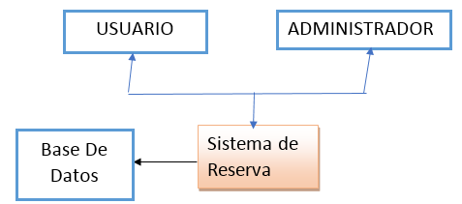

### 4.1.3. Diagrama de componentes

### 4.1.3. Diagrama de casos de uso

* Usuario

* Administrador

### 4.1.4. Prototipos de pantallas

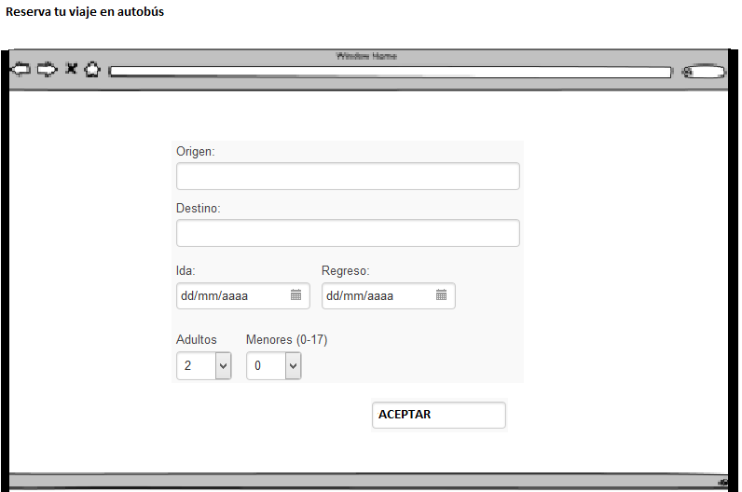

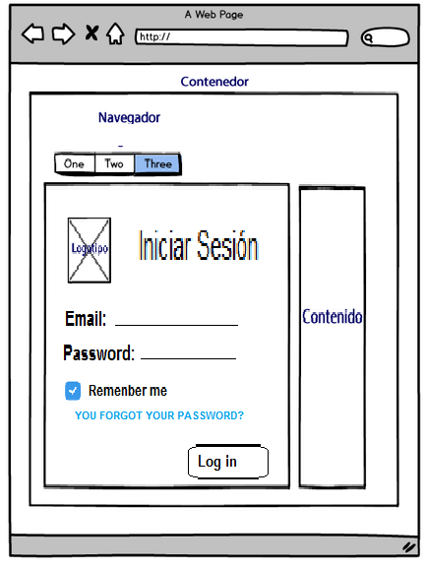



### 4.1.5. Diagrama de clases

### 4.2 Herramientas utilizadas

Las herramientas que utilizaremos serán:

* HTML5.
* Angular.
* Bootstrap.
* CSS3.
* PostgreSQL.
* Visual Studio Code.
* Lenguaje JavaScript, PHP.

# 5. Conclusiones

Se considera realizar un Sistema Web que responda a las necesidades que el usuario requiera al realizar una reserva de viaje en bus, facilitará los asientos disponibles que el bus tenga. Últimamente la gestión de reservas mediante vía Internet ha mejorado y beneficiado al usuario, lo cual cumple con las exigencias que necesite.

# Anexos

## Anexo I. Captura de pantallas de sistema funcionando

Poner capturas de pantalla que demuestran el funcionamiento del producto software.

## Anexo II. Código fuente

Poner fragmentos de código de funciones más relevantes.